10. Σπάρτη: Η κοινωνία και το πολίτευμα
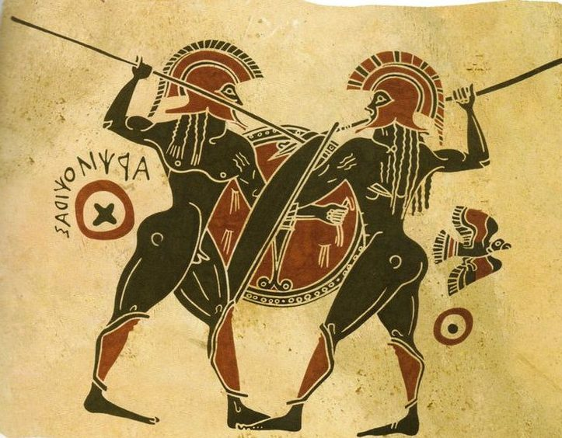
1. Πώς ήταν χωρισμένη η κοινωνία της Σπάρτης και ποια ήταν τα δικαιώματα της κάθε κοινωνικής τάξης;
2. Ποιους ονομάζουμε Σπαρτιάτες;
3. Τι γνωρίζεις για τους είλωτες;
4. Τι γνωρίζεις για τους περίοικους;
5. Γιατί οι Σπαρτιάτες οργάνωσαν στρατιωτικά την πόλη τους;
6. Ποιος έγραψε τους νόμους στη Σπάρτη;
7. Ποιοι ασκούσαν την εξουσία στη Σπάρτη και ποιες ήταν οι υποχρεώσεις και τα δικαιώματά τους;
8. Πού συζητούνταν τα σοβαρά θέματα και ποιοι μπορούσαν να πάρουν μέρος;
Σημείο Σκέψης: Γράψε Σ για το σωστό και Λ για το λάθος.
- Οι περίοικοι έπαιρναν μέρος στην Απέλλα

- Οι είλωτες ασχολούνταν με το εμπόριο.

- Οι 5 έφοροι είχαν τη μεγαλύτερη εξουσία.

- Οι Σπαρτιάτες ασχολούνταν με τα πολεμικά έργα και την πολιτική.
- Στην Απέλλα έπαιρναν μέρος όλοι οι Σπαρτιάτες άνω των είκοσι χρονών.
- Οι περίοικοι κατοικούσαν σε οικισμούς γύρω από τη Σπάρτη.

